Procesy učení
Kapitola „Procesy učení“ je zaměřena na badatelsky orientovanou výuku. Jednotlivé učební procesy souvisí s tím, jaké výukové strategie používá učitel. Důraz bývá kladen zejména na rozvíjení a osvojení klíčových kompetencí.
Badatelsky orientovaná výuka patří mezi velmi efektivní aktivizační metody. Žák získává nejen teoretické znalosti, ale především rozvíjí praktické dovednosti. Badatelsky orientovaná výuka vede žáky k systematickému plánování, rozvoji komunikace, kritickému myšlení, práci s daty, samostatnosti, práci s časem.
Výhodou této efektivní metody je zejména to, že dochází pochopení souvislosti obsahu učiva. Naopak mezi nevýhody řadíme časovou náročnost, nesystematičnost pro některé žáky.
Fáze badatelsky orientované výuky:
1. motivace a práce s informacemi

5. realizace pokusu

6. záznam a vyhodnocení pokusu
2. formulace výzkumné otázky

7. závěr, obhajoba výstupů
3. stanovení hypotézy

4. plán badatelského pokusu

8. reflexe, shrnutí poznatků

Badatelsky orientovaná výuka – hustota kapalin
Pokus, který je zaměřený na hustotu kapalin jsem realizovala s žákem 3. ročníku základní školy v rámci domácího doučování během koronavirové epidemie.
Ročník: 3. ročník
téma: „Hustota kapalin”
RVP ZV:
Vzdělávací oblast: Člověk a jeho svět
Vzdělávací obor: Člověka jeho svět
Tematický okruh: Rozmanitost přírody
očekávaný výstup z RVP ZV:
- Žák provádí jednoduché pokusy u skupiny známých látek, určuje jejich společné a rozdílné vlastnosti.

konkrétní cíle:
- Žák zjišťuje, že je olej lehčí než voda – má menší hustotu.
- Žák získává povědomí o hustotě jako odvozené fyzikální veličině.
- Žák při provádění badatelského pokusu formuluje myšlenky, svou domněnku si ověřuje provedením pokusu, obhajuje dosažené závěry, diskutuje a vyjadřuje své myšlenky.
použité metody práce:
- monologická slovní metoda (vysvětlení)
- metoda dialogická (rozhovor, diskuze)
- metoda praktická (laboratorní činnost)
- metoda aktivizující + názorně-demonstrační (badatelská metoda)
- metoda práce s textovým materiálem (výukový pracovní list – badatelský arch)
použité organizační formy:
- individuální výuka
- samostatná práce

Realizace pokusu:
pomůcky k pokusu:

- plastový kelímek
- voda
- olej
- med
- plastové víčko
- kancelářská sponka

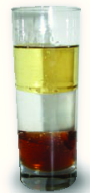
postup:
1) Připrav si veškeré pomůcky, které k pokusu budeme potřebovat.
2) Do plastového kelímku do jedné třetiny nalij vodu, následně stejné množství oleje.
3) Plastový kelímek doplň 1/3 medu.
4) Pozoruj, co se stalo a vysvětli svými slovy, proč se to stalo.
5) Co se stane, pokud do kelímku přidáš víčko či kancelářskou sponku?

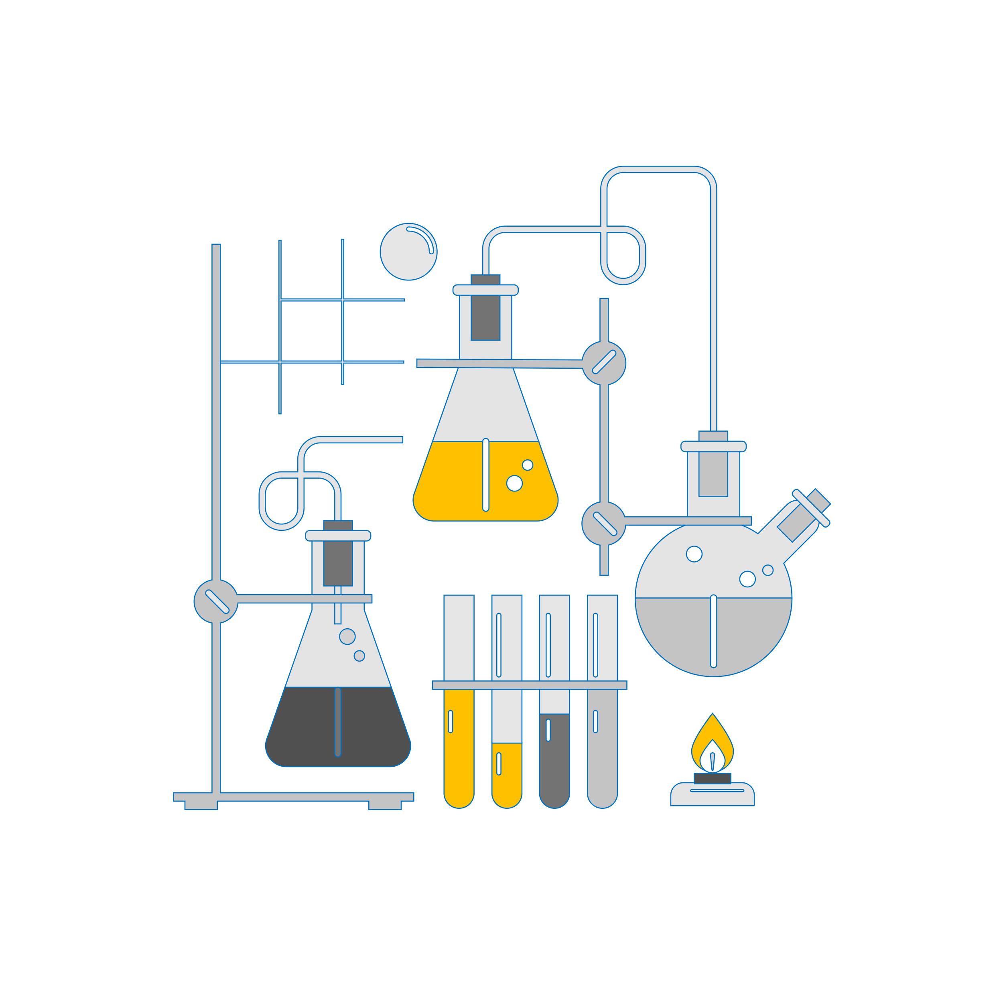
BADATELSKÝ ARCH
Název pokusu: | Barevný koktejl
Výzkumná otázka: | Co se stane, když smícháme vodu, olej a med dohromady?
Domněnka, týmová hypotéza: | Všechny tekutiny se spojí a budou mít světle hnědou barvu.
Pomůcky: | - plastový kelímek  - voda  - olej  - med  - plastové víčko  - kancelářská sponka
Popis pokusu: | - Do plastové kelímku nalijeme vodu do jedné třetiny objemu.  - Následně přidáme olej, med o stejném množství.  - Jednotlivé kapaliny vytvořily barevný sloupec.
Potvrzení/ vyvrácení hypotézy:  Závěr: | Během realizace pokusu nedošlo k potvrzení předem stanovené hypotézy.  Jednotlivé kapaliny se uspořádaly podle příslušné hustoty, např. došlo k tomu, že olej je lehčí než voda, má menší hustotu.
Otázky pro další bádání: | Co se stane, když na hladinu přidáme kancelářskou sponku a poté plastové víčko?

